Objednávka - návrh kupní smlouvy
Objednavatel | Objednávka - návrh kupní |  |  | 0 / 23155
smlouvy
Dodavatel
Knihovna města Ostravy, | HYGSERVIS FRIČ s.r.o.
příspěvková organizace  28. října 289/2  702 00 Ostrava | U Školy 383  739 32 Vratimov
IČ 00097586 | IČ 28640837 | DIČ | CZ28640837
Datum vystavení 12.07.2023  Dodací lhůta  Dodací podmínky  Stanice určení | Místo určení
Objednáváme u Vás
Datum splatnosti faktury je stanoveno nejdříve na patnáctý den od data doručení včetně (datum zaevidování). Datem splatnosti faktury se rozumí den odepsání příslušné částky z bankovního účtu.
Pro akceptaci objednávky zašlete písemný souhlas na emailovou adresu kontaktní osoby do 5 dnů ode dne doručení objednávky. V opačném případě objednávka zaniká.
Vezměte prosím na vědomí, že smluvní vztah vzniklý akceptací této objednávky je povinně uveřejňovanou smlouvou dle zákona č. 340/2015 Sb. o zvláštních podmínkách účinnosti něktzerých smluv, uveřejňování těchto smluv a o registru smluv.
Celkový součet objednávky |  | 64 790,66 | Kč
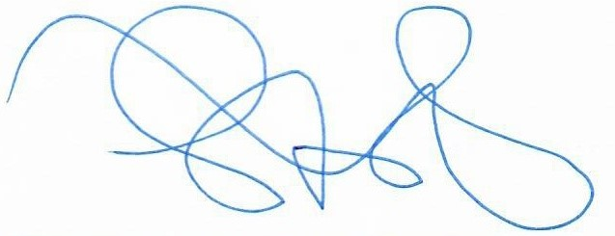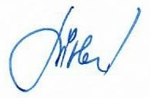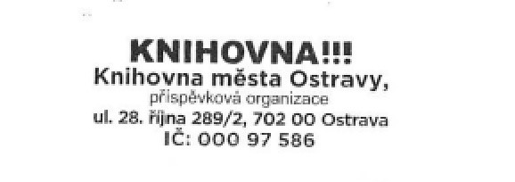
...................................................................................................
..................
Vystavil
Telefon
Mikundová Dagmar
599 522 614
e-mail:
http:
pokladna@kmo.cz
Byla provedena předběžná řídící kontrola u výdajů před vznikem závazku dle zákona č.320/2001 Sb. o finanční kontrole a dle par. 14 Vyhlášky
Příkazce operace:
Správce rozpočtu:
č. 416/2004 Sb.
.....................................................
Datum :
...............................................................
Datum :
12.07.2023 9:22:46
12.07.2023 10:07:3
Šťastná Irena
Türkeová Irena
Softbit © Rychnov nad Kněžnou Strana: 1 SQL Ekonom verze 23.4.0.0

